Понятие муниципальных правовых актов,
их система и порядок обжалования

В соответствии с Федеральным законом от 06.10.2003 №131-ФЗ «Об общих принципах организации местного самоуправления в Российской Федерации»
по вопросам местного значения населением муниципальных образований непосредственно и (или) органами местного самоуправления и должностными лицами местного самоуправления принимаются муниципальные правовые акты.

Сокращения: МО – муниципальное образование; ОМСУ – органы местного самоуправления;
МСУ – местное самоуправление; ФЗ – Федеральный закон.

Законодательно выделены два вида муниципальных правовых актов: нормативные и ненормативные.
Признаками, характеризующими муниципальный нормативный правовой акт, согласно пункту 2 постановления Пленума Верховного Суда Российской Федерации
от 25.12.2018 №50 «О практике рассмотрения судами дел об оспаривании нормативных правовых актов и актов, содержащих разъяснения законодательства и обладающих нормативными свойствами» являются: издание его в установленном порядке управомоченным органом местного самоуправления или должностным лицом, наличие в нем правовых норм (правил поведения), обязательных
для неопределенного круга лиц, рассчитанных на неоднократное применение, направленных на урегулирование общественных отношений либо на изменение или прекращение существующих правоотношений.
При этом, следует учитывать, что акт может являться обязательным
для неопределенного круга лиц, в частности, в случаях, когда он издается в целях установления правового режима конкретного объекта публичного права (например, правовой акт об установлении границы территории, на которой осуществляется территориальное общественное самоуправление, об установлении границ зон
с особыми условиями использования территории, решение о резервировании земель для муниципальных нужд, об утверждении генеральных планов городских округов).
В отдельных случаях о нормативном характере акта могут свидетельствовать утвержденные данным актом типовые, примерные приложения, содержащие правовые нормы.

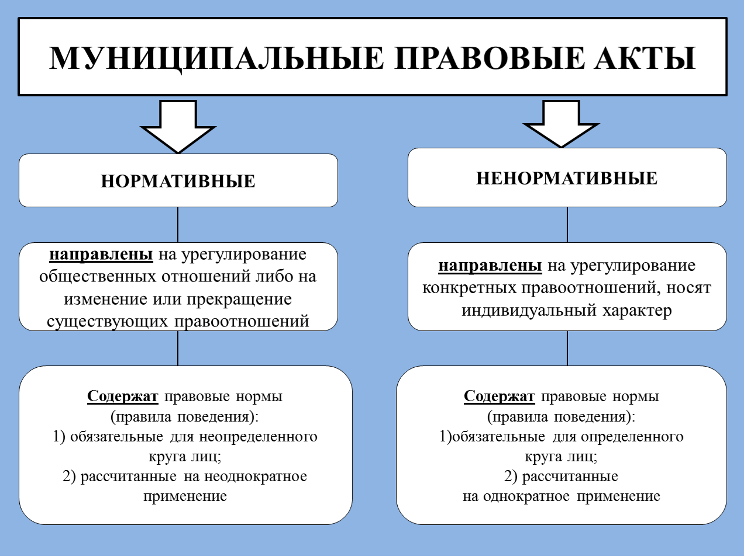

Существенными признаками, характеризующими акты, обладающие нормативными свойствами, являются: издание их органами местного самоуправления или должностными лицами, наличие в них результатов толкования норм права, которые используются в качестве общеобязательных
в правоприменительной деятельности в отношении неопределенного круга лиц.

Ненормативные правовые акты подразделяются на решения, действия, бездействие органов и должностных лиц местного самоуправления.

Сокращение: ОМСУ – органы местного самоуправления.

Согласно статье 43 Федерального закона от 06.10.2003 №131-ФЗ
«Об общих принципах организации местного самоуправления
в Российской Федерации» в систему муниципальных правовых актов входят:
1) устав муниципального образования, правовые акты, принятые на местном референдуме (сходе граждан);
2) нормативные и иные правовые акты представительного органа муниципального образования;
3) правовые акты главы муниципального образования, местной администрации и иных органов местного самоуправления и должностных лиц местного самоуправления, предусмотренных уставом муниципального образования.

Статьей 79 Устава городского округа – города Барнаула Алтайского края (далее – Устав города Барнаула) определена система муниципальных правовых актов города Барнаула.

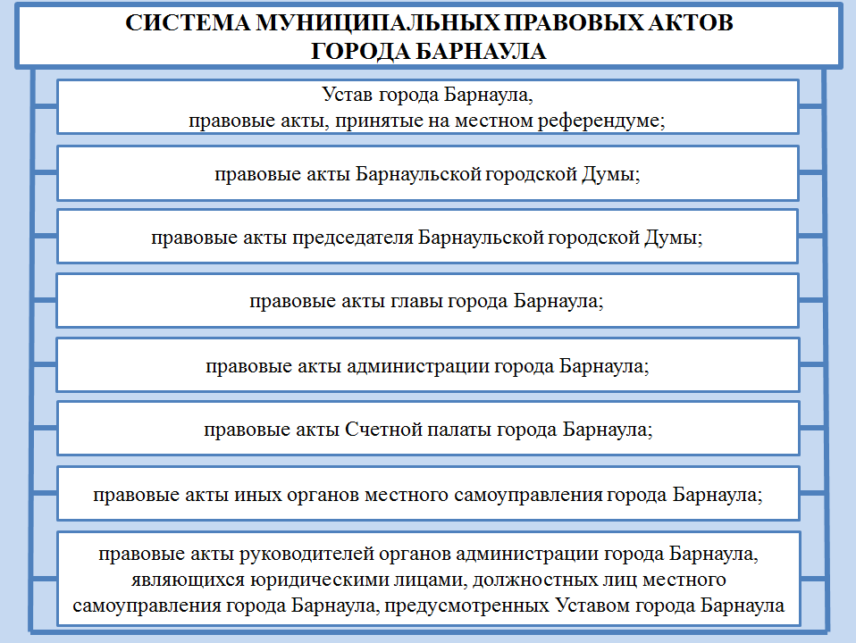

Устав города Барнаула и оформленные в виде правовых актов решения, принятые на местном референдуме, являются актами высшей юридической силы
в системе муниципальных правовых актов, имеют прямое действие и применяются на всей территории городского округа – города Барнаула Алтайского края.
Видам муниципальных правовых актов посвещены статьи 81 – 87 Устава города Барнаула.
Устав города Барнаула – основной муниципальный нормативный правовой акт города Барнаула, регулирующий порядок организации и осуществления местного самоуправления населением в городе Барнауле, деятельности Барнаульской городской Думы, администрации города Барнаула, иных органов местного самоуправления города Барнаула и должностных лиц местного самоуправления города Барнаула, а также их взаимоотношения с населением города Барнаула и юридическими лицами в границах городского округа.
Иные муниципальные правовые акты не должны противоречить Уставу города Барнаула и правовым актам, принятым на местном референдуме.

Статьей 46 Конституции Российской Федерации каждому гарантируется судебная защита его прав и свобод, а действия (бездействие) органов государственной власти, органов местного самоуправления, общественных объединений и должностных лиц могут быть обжалованы в суд.

Гражданин (юридическое лицо) вправе обратиться с жалобой
на муниципальные правовые акты, которые нарушают права и свободы, непосредственно в суд либо в органы государственной власти, органы местного самоуправления, к должностному лицу. Право выбора способа защиты нарушенных прав и свобод принадлежит самому гражданину (юридическому лицу).

Порядок судебного обжалования муниципальных правовых актов определяют:
1) Кодекс административного судопроизводства Российской Федерации от 08.03.2015 №21-ФЗ (далее – КАС РФ). Суды в порядке, предусмотренном КАС РФ, рассматривают и разрешают подведомственные им административные дела о защите нарушенных или оспариваемых прав, свобод и законных
интересов граждан, прав и законных интересов организаций, возникающие
из административных и иных публичных правоотношений, в том числе административные дела: об оспаривании нормативных правовых актов полностью или в части; об оспаривании решений, действий (бездействия) органов местного самоуправления, должностных лиц, муниципальных служащих и др.
Порядок введения в действие КАС РФ определен Федеральным законом
от 08.03.2015 №22-ФЗ «О введении в действие Кодекса административного судопроизводства Российской Федерации».
Оспаривание нормативного правового акта, а также акта, обладающего нормативными свойствами, является самостоятельным способом защиты прав и свобод граждан и организаций и осуществляется в соответствии с правилами, предусмотренными главой 21 КАС РФ.
Производится оспаривание посредством подачи административного искового заявления, заявления о признании недействующим нормативного правового акта, как не соответствующего федеральному закону или иному нормативному правовому акту, имеющему большую юридическую силу, и в связи с этим не подлежащим применению для регулирования тех или иных общественных отношений,
а также посредством подачи административного искового заявления, заявления
о признании недействующим акта, обладающего нормативными свойствами, как
не соответствующего по своему содержанию действительному смыслу разъясняемых нормативных положений.
Последствием признания судом нормативного правового акта, а также акта, обладающего нормативными свойствами, недействующим является его исключение из системы правового регулирования полностью или в части.
До введения в действие КАС РФ (15.09.2015) дела по заявлениям граждан, организаций, прокурора об оспаривании нормативных правовых актов полностью или в части, если рассмотрение этих заявлений не относилось федеральным законом к компетенции иных судов, рассматривались по правилам Гражданского процессуального кодекса Российской Федерации от 14.11.2002 №138-ФЗ.
2) Арбитражный процессуальный кодекс Российской Федерации от 24.07.2002 №95-ФЗ (далее – АПК РФ). Арбитражные суды в порядке, предусмотренном АПК РФ рассматривают и разрешают подведомственные им дела об оспаривании ненормативных правовых актов, решений и действий (бездействия) органов местного самоуправления, должностных лиц, затрагивающих права и законные интересы организаций и граждан в сфере предпринимательской и иной экономической деятельности.
Таким образом, дело об обжаловании муниципального правового акта может рассматриваться в порядке, предусмотренном гражданским
либо арбитражным процессуальным законодательством.

Муниципальные правовые акты, имеющие нормативный характер, а равно акты, обладающие нормативными свойствами, могут быть оспорены только
в суд общей юрисдикции в соответствии с КАС РФ.

Муниципальные правовые акты, имеющие ненормативный характер, могут быть обжалованы в порядке, установленном КАС РФ, если такие акты затрагивают права и законные интересы заявителя в сфере предпринимательской и иной экономической деятельности, то они обжалуются в порядке, установленном главой 24 АПК РФ.

